Decken DALI Kompakt Präsenzmelder PD4-M-DAA4G-DE, weiß matt, ähnlich RAL9010
B.E.G. Brück Electronic

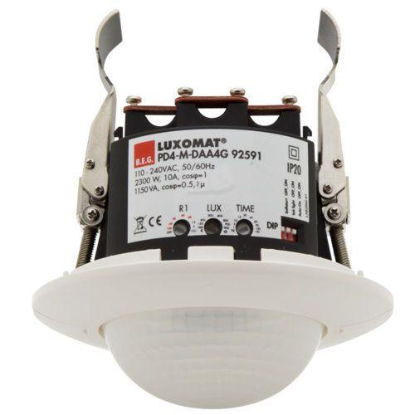Eigenschaften
GTIN:
4007529925919
HAN:
92591
Ausführung
Präsenzmelder
Farbton
weiß
Montageart
Deckeneinbau
Oberfläche
matt, unbehandelt
Werkstoff
Polycarbonat (PC)
Aufbauhöhe (mm)
35,00
Einbautiefe (mm)
65,00
Höhe (mm)
100,00
Funktion Einstellung Nachlaufzeit
Einstellbare Nachlaufzeit
RAL-Nummer
9010
Schlagfestigkeit
IK04
Schutzart (IP)
IP20
Schutzklasse
II
Sensortyp
passiv Infrarot
Spannungsart
AC
Ansprechhelligkeit (lx)
10,00 - 2.000,00
Durchmesser (mm)
117,00
Einbaudurchmesser (mm)
100,00
Erfassungsfeld Durchmesser auf Fußboden (mm)
24.000,00
Erfassungswinkel horizontal (Grad)
360,00
Frequenz (Hz)
50,00 - 60,00
Leistungsaufnahme (W)
0,40
max. Einschaltdauer (Sek)
9.000,00
max. Präsenzbereich (m²)
450,00
max. Reichweite frontal (m)
8,00
max. Reichweite zu einer Seite (m)
12,00
min. Einschaltdauer (Sek)
60,00
Montagehöhe (m)
2,00 - 10,00
Nennspannung (V)
110,00 - 240,00
Optimale Montagehöhe (m)
2,50
Schaltleistung (W)
2.300,00
Schwenkbereich Sensor, horizontal (Grad)
-45,00 - 45,00
Umgebungstemperatur (°C)
-25,00 - 50,00
Schaltleistung LED
300 W
Anwendungsbereiche
Konferenzräume, Klassenräume/Seminarräume
Artikelnummer Zubehör
93067 | 92199 | 92467

